**Tugas P13: Order via QR Code**

Nama: Ronggo Widjoyo

NIM: 220411100061

Kelas: PAW C

**Kode dan penjelasan:**

**insertOrderQr.php**

1. <?php
2. include "koneksi.inc";
3. if (isset($_GET['noMeja'])) {
4. $noMeja = $_GET['noMeja'];
5. } else {
6. $noMeja = '';
7. }
8. date_default_timezone_set("Asia/Jakarta");
9. $timeNow = date("H:i:s");
10. $dateNow = date("Y-m-d");
11. ?>
12. <!DOCTYPE html>
13. <html lang="en">
14. <head>
15. <meta charset="UTF-8">
16. <meta name="viewport" content="width=device-width, initial-scale=1.0">
17. <title>Tambah Order QR Code</title>
18. <link href="https://cdn.jsdelivr.net/npm/bootstrap@5.3.2/dist/css/bootstrap.min.css" rel="stylesheet" integrity="sha384-T3c6CoIi6uLrA9TneNEoa7RxnatzjcDSCmG1MXxSR1GAsXEV/Dwwykc2MPK8M2HN" crossorigin="anonymous">
19. <script src="https://cdn.jsdelivr.net/npm/bootstrap@5.3.2/dist/js/bootstrap.bundle.min.js" integrity="sha384-C6RzsynM9kWDrMNeT87bh95OGNyZPhcTNXj1NW7RuBCsyN/o0jlpcV8Qyq46cDfL" crossorigin="anonymous"></script>
20. </head>
21. <body>
22. <nav class="navbar navbar-expand-lg navbar-light" style="background-color: #e3f2fd;">
23. <a class="navbar-brand" href="index.php" style="margin-left: 10px; font-family: cursive; color: blue;">DaiRW</a>
24. <button class="navbar-toggler" type="button" data-bs-toggle="collapse" data-bs-target="#navbarNavAltMarkup" aria-controls="navbarNavAltMarkup" aria-expanded="false" aria-label="Toggle navigation">
25. <span class="navbar-toggler-icon"></span>
26. </button>
27. <div class="collapse navbar-collapse" id="navbarNavAltMarkup">
28. <div class="navbar-nav">
29. <a class="nav-item nav-link" href="menu.php">Menu</a>
30. <a class="nav-item nav-link" href="order.php">Order</a>
31. </div>
32. </div>
33. </nav>
34. <div class="container">
35. <div class="row justify-content-center">
36. <div class="col-md-6">
37. <h3 style="font-family: Cursive;">Tambah Order QR Code</h3>
38. <form method="post" action=''>
39. <label for="waktu">Waktu :</label>
40. <br>
41. <input class="form-control" type="text" name="no_meja" readonly value='<?=$dateNow .' '. $timeNow;?>'>
42. <label for="pelayan">Pelayan :</label>
43. <select class="form-select" name="pelayan">
44. <option value="Sabil">Sabil</option>
45. <option value="Fais">Fais</option>
46. <option value="Adi">Adi</option>
47. </select>
48. <label for="no_meja">No. Meja :</label>
49. <br>
50. <input class="form-control" type="number" required name="no_meja" <?= ($noMeja == '') ? '' : "value='$noMeja' readonly" ?>>
51. <br>
52. <input class="btn btn-primary" type="submit" value="Order" name="proses"> <a class="btn btn-primary" href="order.php">Kembali</a>
53. </form>
54. </div>
55. </div>
56. </div>
57. </body>
58. </html>
59. <?php
60. if(isset($_POST["proses"])){
61. $no_meja = $_POST['no_meja'];
62. $raw_meja = "SELECT tanggal, jam, no_meja FROM orderr WHERE no_meja = '$no_meja' ORDER BY id_order DESC LIMIT 1";
63. $raw_meja = mysqli_query($koneksi, $raw_meja);
64. $meja = mysqli_fetch_assoc($raw_meja);
66. if (mysqli_num_rows($raw_meja)){ // Untuk mengecek apakah no meja sudah ada dalam database
67. $jam = $meja['jam'];
68. $tanggal = $meja['tanggal'];
69. $lastDate = strtotime($tanggal);
70. $lastDate = date("Y-m-d", $lastDate);
71. $endTime = strtotime("+10 minutes", strtotime($jam));
72. $endTime = date('H:i:s', $endTime);
73. // mengambil waktu sekarang untuk kemudian dibandingkan
74. if ($timeNow < $endTime && $dateNow <= $lastDate) { // mengecek, apakah tanggal dan jam sebelum batas waktu
75. echo "<script>alert('Meja no $no_meja masih dalam proses pemesanan! Tunggu sampai waktu $endTime')</script>";
76. die;
77. }
78. }
79. // menambah field dari tabel pesan
80. if (mysqli_query($koneksi,"INSERT INTO orderr(tanggal, jam, pelayan, no_meja) VALUES
81. ('$dateNow','$timeNow', '$_POST[pelayan]' , '$_POST[no_meja]')"))
82. {
83. $id_order = mysqli_insert_id($koneksi);
84. echo "Berhasil Order!";
85. echo "<meta http-equiv=refresh content=1;URL='insertOrderDetil.php?idorder=$id_order'>";
86. }
87. }
88. ?>

**Penjelasan:**

1. Include koneksi.inc untuk menyambung kedalam database.
2. If dengan fungsi isset untuk mendapatkan parameter dari noMeja jika ada.
3. Mendapatkan waktu jam dan tanggal sekarang dengan menggunakan default timezone Asia/Jakarta.
4. Tampilan menggunakan bantuan bootstrap, dan sama seperti halaman untuk memesan order.
5. Dalam form input menampilkan beberapa input seperti waktu sekarang kemudian pelayan, dan no meja.
6. Dalam input waktu sekarang menggunakan value yang berisikan datenow atau tanggal sekarang dan juga timenow atau waktu sekarang, yang sebelumnya didapat dari fungsi date(), dan input hanya bisa readonly saja.
7. Pelayan menggunakan dropdown.
8. Kemudian no meja memiliki value yang ketika dalam url memiliki parameter noMeja, maka akan mengisi value tersebut dengan value yang didapat dari url atau parameter noMeja menggunakan GET, dan juga input tersebut akan menjadi readonly. Jika dalam url tidak ada noMeja maka value akan dibiarkan kosong dan input bisa diisi sendiri. Agar bisa seperti itu, menggunakan operator ternary.
9. Kemudian tombol submit yang ketika diklik akan menjalankan kondisi if dibawah.
10. Kode php dibawah digunakan untuk memproses data input yang telah disubmit.
11. Dalam kondisi berisikan variable untuk menyimpan no meja yang didapat GET dalam parameter url.
12. Query untuk mengambil 1 data terakhir dalam table orderr menggunakan query, select tanggal jam, no_meja. Yang dimana no_meja sama dengan yang diinputkan user, data dalam urutan descending dan juga hanya 1 data saja yang diambil.
13. Kemudian difetch.
14. Selanjutnya kondisi if untuk mengecek apakah data yang diambil ada atau tidak menggunakan fungsi mysqli_num_rows dari query. Jika ada maka akan menjalankan program didalamnya, jika tidak maka otomatis akan mengisi data dalam database.
15. Dalam kondisi berisikan lagi program untuk mengecek apakah waktu ketika memesan masih sebelum 10m atau lebih.
16. Mengambil waktu dan tanggal yang ada dalam database untuk membandingkannya dengan waktu sekarang, mengambil waktu dari database, kemudian memformatnya dalam bentuk date, karena ketika data diambil dalam database masih berupa string.
17. Kemudian untuk mengetahui berapa waktu ketika ditambah 10m, menggunakan data waktu yang terakhir kali diinputkan kedalam database sesuai no meja.
18. Kemudian setelah didapat waktu yang ditambah 10menit, dan tanggal yang terakhir diinputkan atau didapat, maka akan dibandingkan dengan waktu sekarang. Jika masih kurang dari waktu 10mnit ketika terakhir kali input, maka akan menampilkan alert dengan info waktu, kemudian query selanjutnya akan dimatikan atau di die.
19. Jika sebaliknya lebih dari 10menit maka, akan menjalankan query untuk memasukkan data kedalam database.
20. Kondisi if digunakan untuk query ketika di die, maka akan mereturnkan nilai false, karena query tidak dijalankan, kemudian sebaliknya ketika query dijalankan maka akan mereturnkan nilai true, kemudian program dalam kondisi akan dijalankan, yaitu mengambil id_order terakhir dan langsung diarahkan ke hal insertOrderDetil.php dengan parameter dari id_order.

**Hasil Running:**

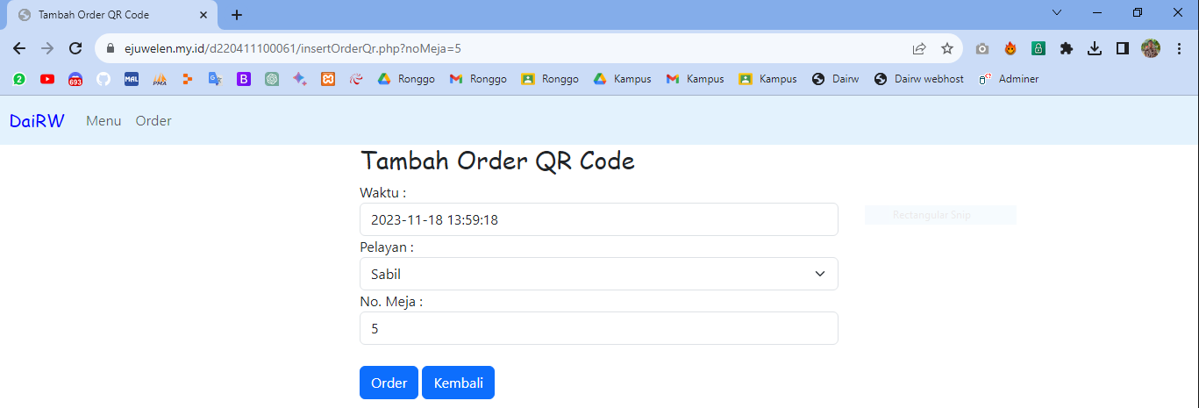

Ketika masih belum lebih dari 10menit.

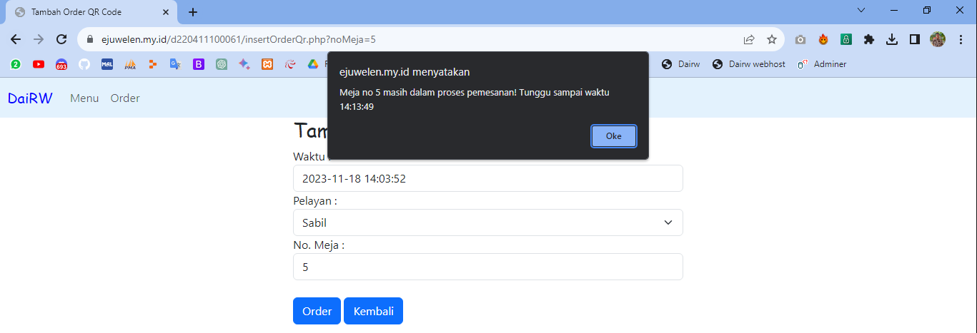

**Langkah update hosting:**

Hosting menggunakan ejuwelen.my.id

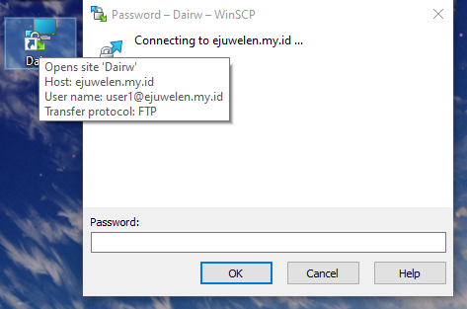

Karena saya menggunakan hosting yang diberikan Bapak Kautsar, maka disini saya login kedalam folder dengan menggunakan host, username, dan juga password yang diberikan.

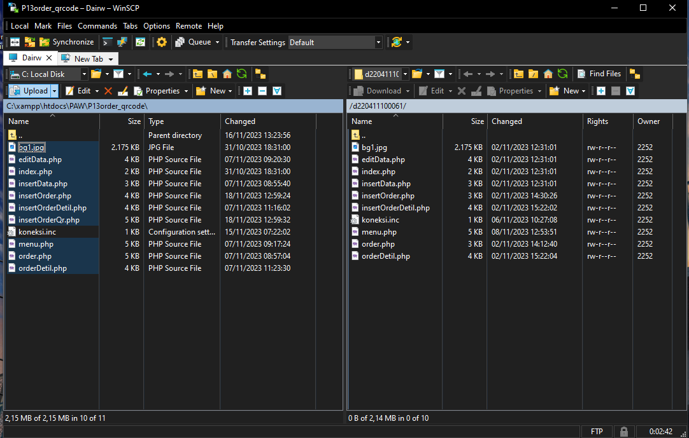

Kemudian untuk mengupdate file atau kode sebelumnya disini, saya hanya menimpa file lawas dengan file baru dengan kode yang baru, dengan cara cari file yang ingin diuploud, kemudian klik uploud yang ada dipojok kiri atas.

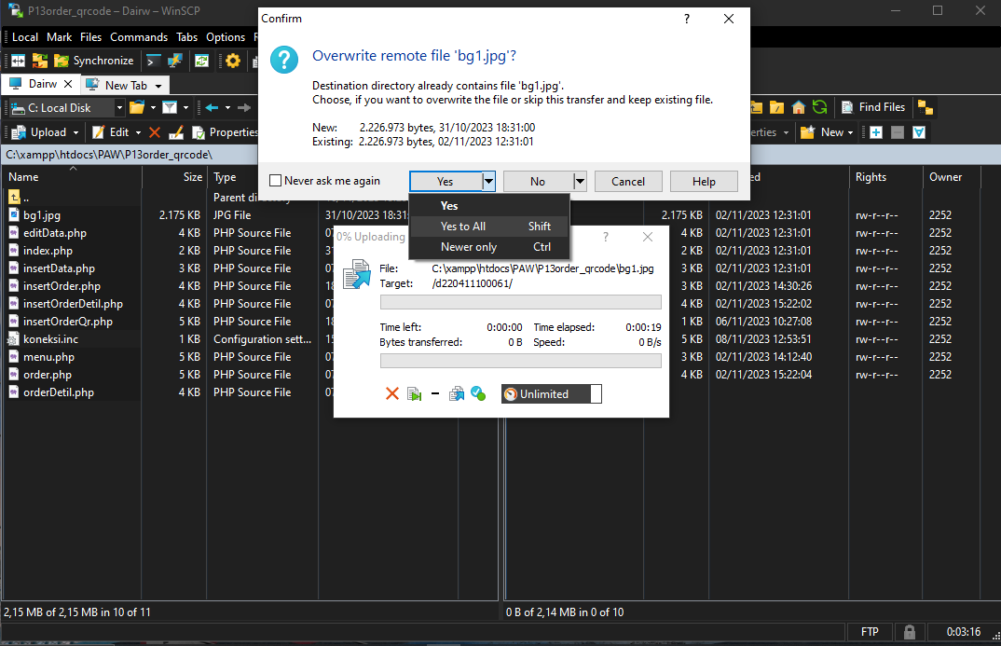

Kemudian klik, dan akan keluar seperti, kemudian klik yes to all, untuk menimpa semua file yang lawas dengan yang baru. Tunggu proses hingga selesai, jika sudah selesai maka web hosting sudah diupdate.

**Hasil Running di Hosting**

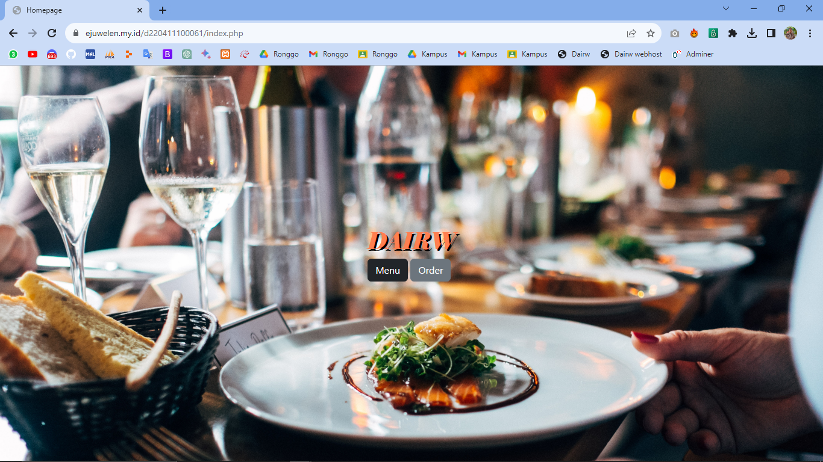

**Link web/aplikasi:**

<https://ejuwelen.my.id/d220411100061>

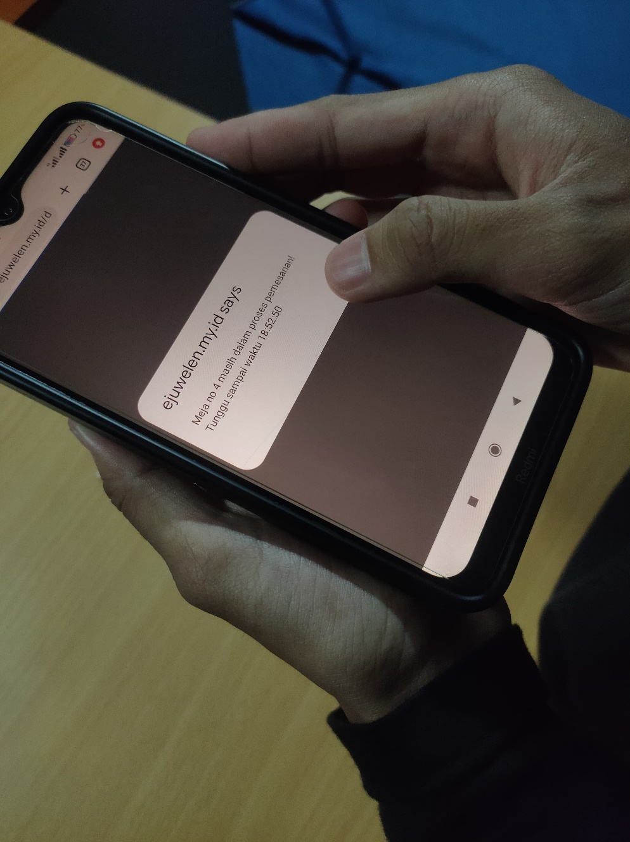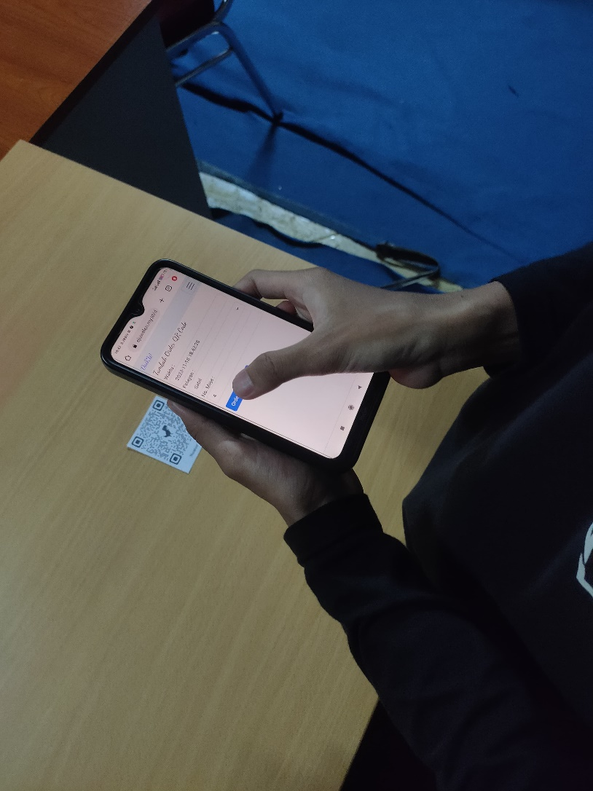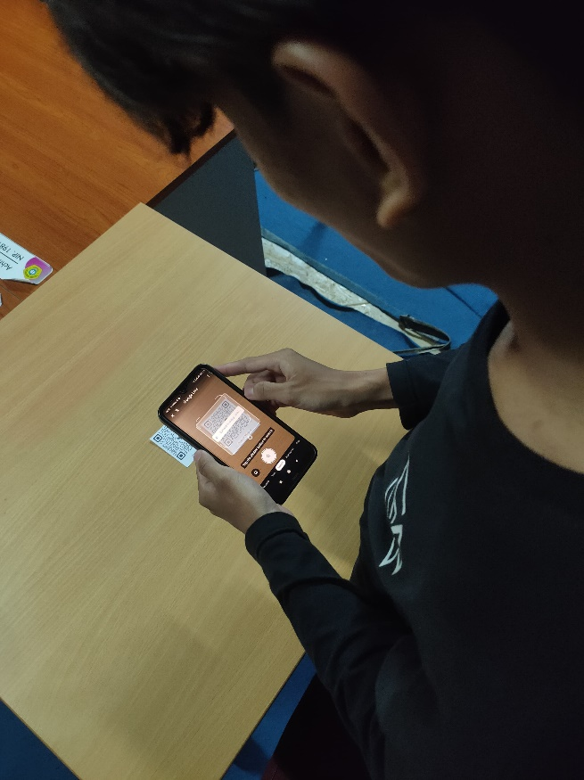**Dokumentasi QR Code:**